РОССИЙСКИЙ УНИВЕРСИТЕТ ДРУЖБЫ НАРОДОВ

**Факультет физико-математических и естественных наук**

**Кафедра прикладной информатики и теории вероятностей**

ОТЧЕТ

по лабораторной работе № 15

**Динамическая маршрутизация**

*дисциплина: Администрирование локальных сетей*

Студент: Ким Реачна

Группа: НПИбд 02-20

Студенческий билет: 1032205204

**МОСКВА**

2022 г.

**Цель работы**

Настроить динамическую маршрутизацию между территориями организации.

**Выполнение работы**

1. Настройка маршрутизатора msk-donskaya-kim-gw-1(рис. 1)

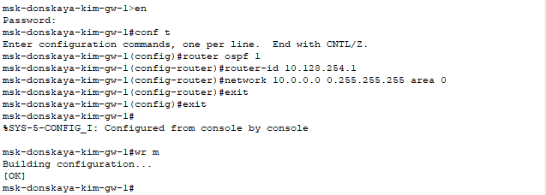

Рисунок 1

1. Проверка состояния протокола OSPF на маршрутизаторе msk-donskaya-kim-gw-1 (рис. 2-3)

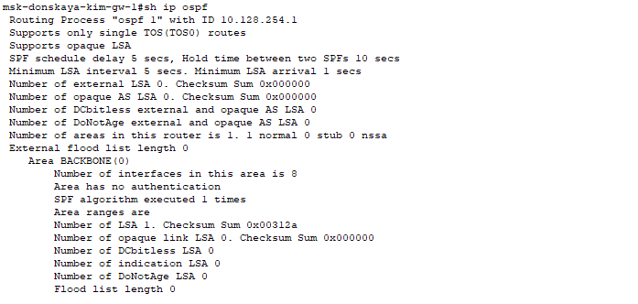

Рисунок 2

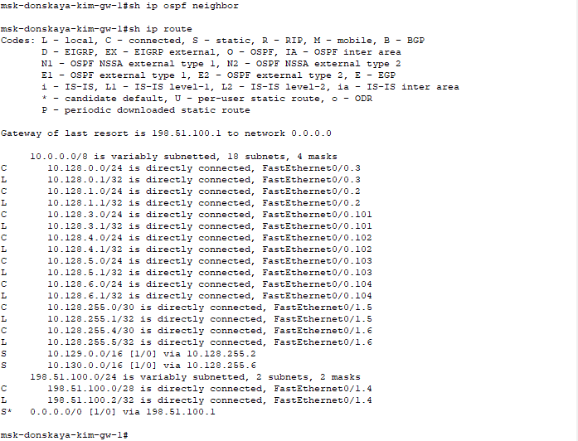

Рисунок 3

1. Настройка маршрутизатора msk-q42-kim-gw-1(рис. 4)

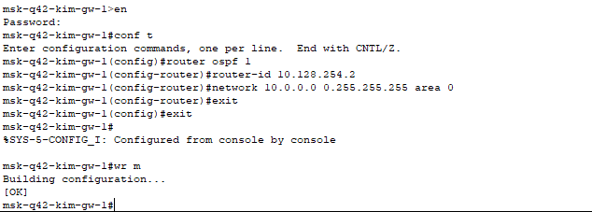

Рисунок 4

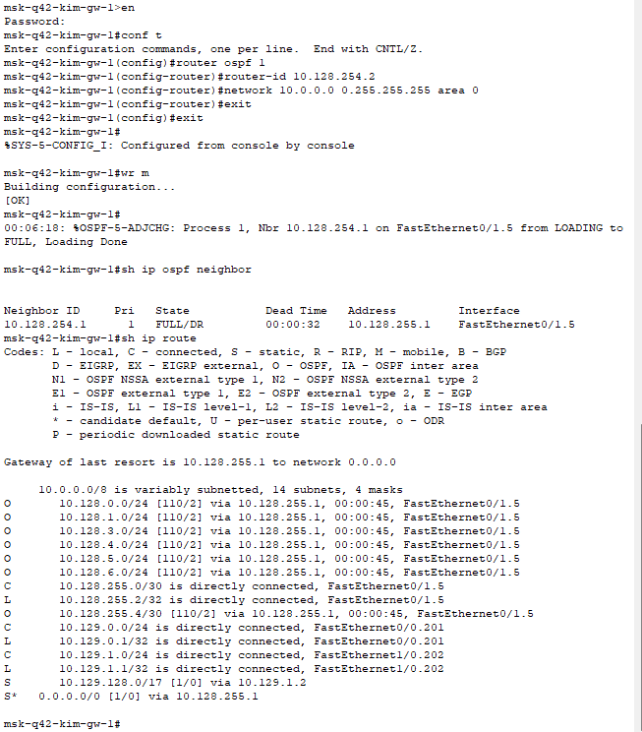

Рисунок 5. Проверка состояния протокола OSPF на msk-q42-kim-gw-1

1. Настройка маршрутизирующего коммутатора msk-hostel-kim-gw-1 (рис. 6)

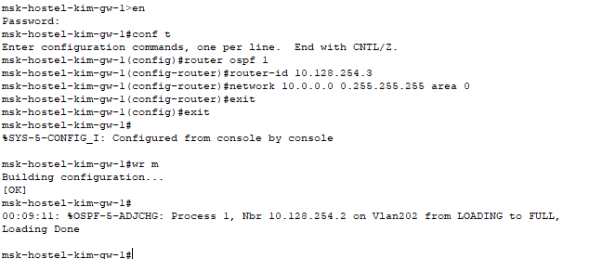

Рисунок 6

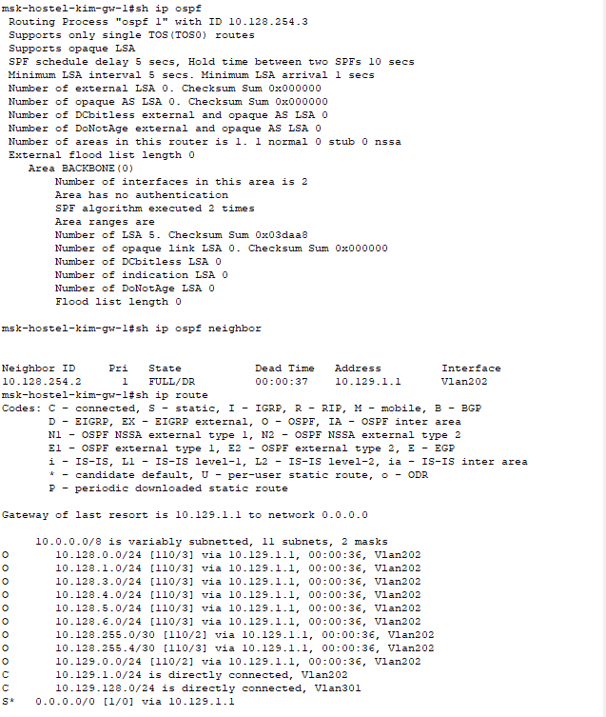

Рисунок 7. Проверка состояния протокола OSPF на msk-hostel-kim-gw-1

1. Настройка маршрутизатора sch-sochi-kim-gw-1 (рис. 8)

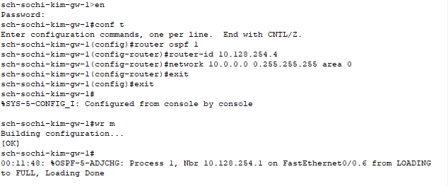

Рисунок 8

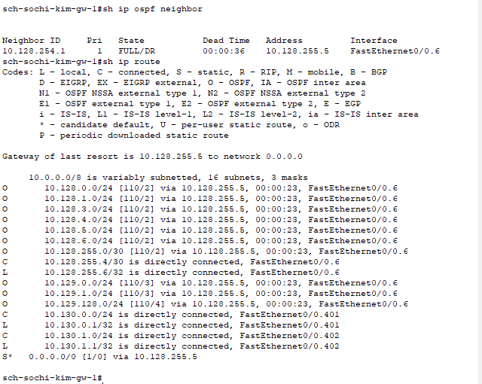

Рисунок 9. Проверка состояния протокола OSPF на sch-sochi-kim-gw-1

1. Настройка интерфейсов коммутатора provider-kim-sw-1 (рис. 10)

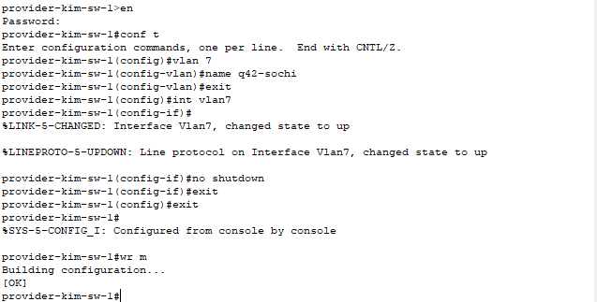

Рисунок 10

1. Настройка маршрутизатора msk-q42-kim-gw-1 (рис. 11)

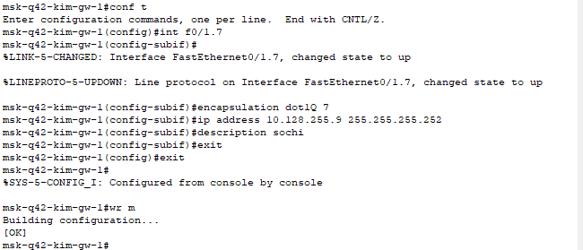

Рисунок 11

1. Настройка коммутатора sch-sochi-kim-sw-1 (рис. 12)

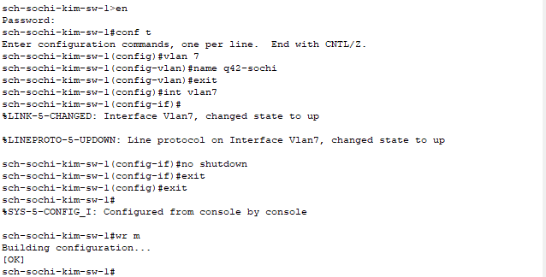

Рисунок 12

1. Настройка маршрутизатора sch-sochi-kim-gw-1 (рис. 13)

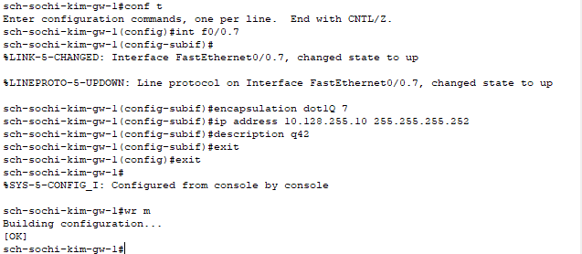

Рисунок 13

1. В режиме симуляции отследить движение пакета ICMP с ноутбука администратора сети на Донской в Москве (Laptop-PT admin) до компьютера пользователя в филиале в г. Сочи pc-sochi-1 (рис. 14).

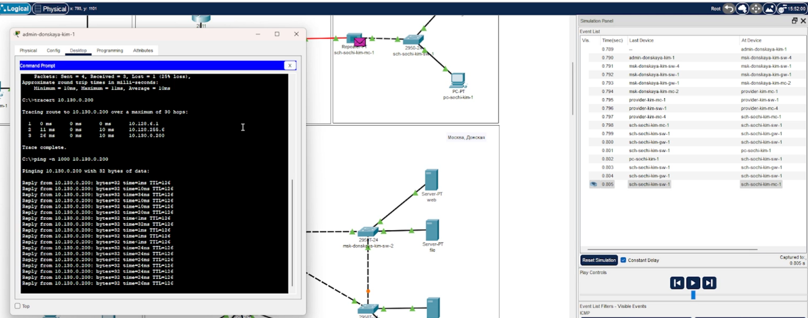

Рисунок 14

1. На коммутаторе провайдера отключить временно vlan 6 (рис. 15) и в режиме симуляции убедиться в изменении маршрута прохождения пакета ICMP с ноутбука администратора сети на Донской в Москве (Laptop-PT admin) до компьютера пользователя в филиале в г. Сочи pc-sochi-1 (рис. 16).

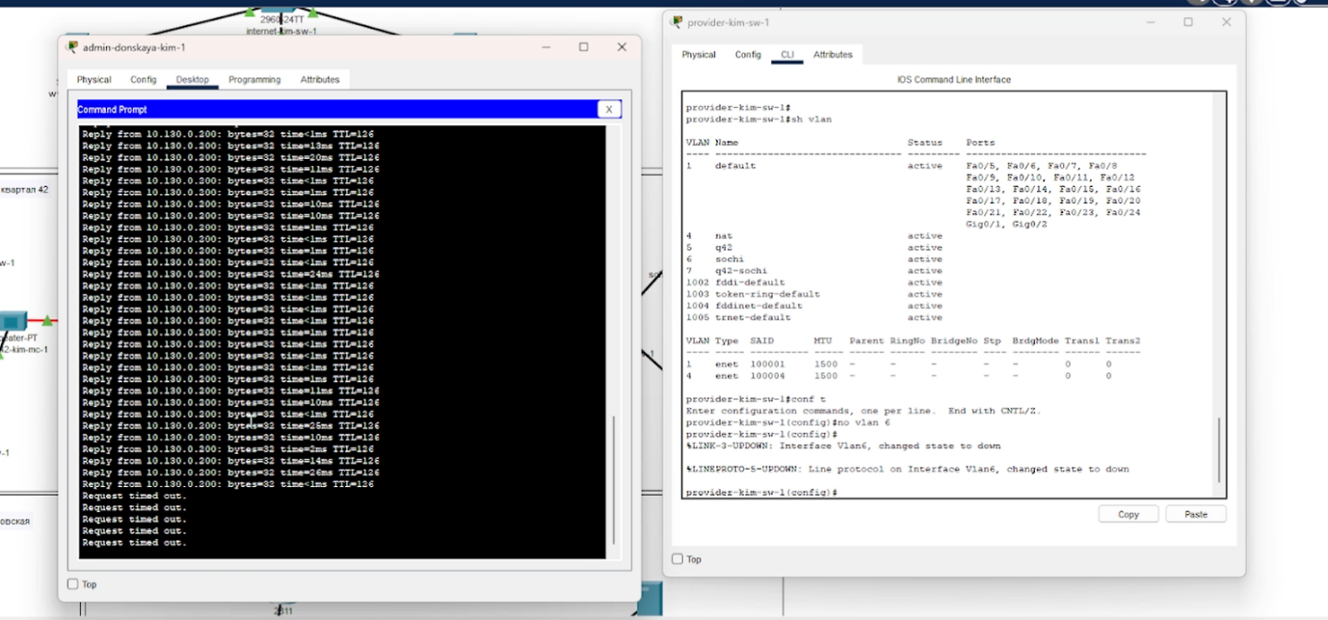

Рисунок 15

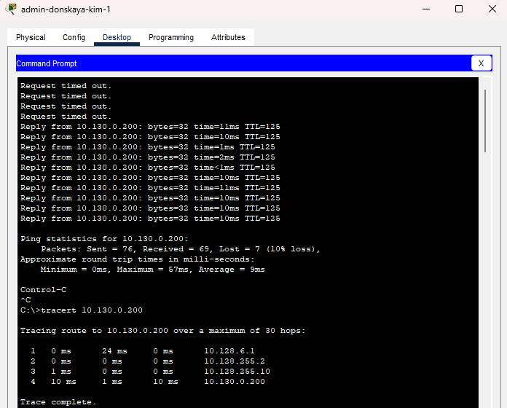

Рисунок 16

1. На коммутаторе провайдера восстановить vlan 6 (рис.17) и в режиме симуляции убедиться в изменении маршрута прохождения пакета ICMP с ноутбука администратора сети на Донской в Москве (Laptop-PT admin) до компьютера пользователя в филиале в г. Сочи pc-sochi-1 (рис. 18).

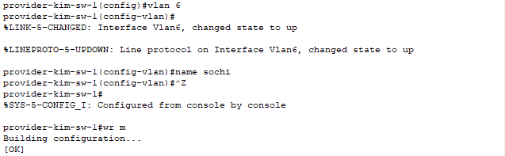

Рисунок 17

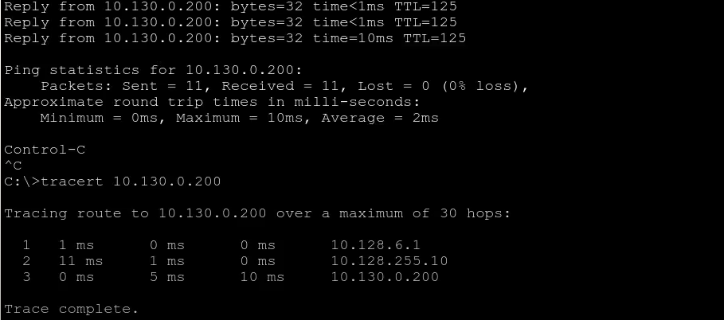

Рисунок 18

**Конфигурации оборудования**

* **msk-donskaya-kim-gw-1**

!

version 15.1

no service timestamps log datetime msec

no service timestamps debug datetime msec

service password-encryption

!

hostname msk-donskaya-kim-gw-1

!

!

!

enable secret 5 $1$mERr$hx5rVt7rPNoS4wqbXKX7m0

!

!

ip dhcp excluded-address 10.128.3.1 10.128.3.29

ip dhcp excluded-address 10.128.3.200 10.128.3.254

ip dhcp excluded-address 10.128.4.1 10.128.4.29

ip dhcp excluded-address 10.128.4.200 10.128.4.254

ip dhcp excluded-address 10.128.5.1 10.128.5.29

ip dhcp excluded-address 10.128.5.200 10.128.5.254

ip dhcp excluded-address 10.128.6.1 10.128.6.29

ip dhcp excluded-address 10.128.6.200 10.128.6.254

!

ip dhcp pool dk

network 10.128.3.0 255.255.255.0

default-router 10.128.3.1

dns-server 10.128.0.5

ip dhcp pool departments

network 10.128.4.0 255.255.255.0

default-router 10.128.4.1

dns-server 10.128.0.5

ip dhcp pool adm

network 10.128.5.0 255.255.255.0

default-router 10.128.5.1

dns-server 10.128.0.5

ip dhcp pool other

network 10.128.6.0 255.255.255.0

default-router 10.128.6.1

dns-server 10.128.0.5

!

!

!

ip cef

no ipv6 cef

!

!

!

username admin secret 5 $1$mERr$hx5rVt7rPNoS4wqbXKX7m0

!

!

license udi pid CISCO2811/K9 sn FTX1017LG55-

!

!

!

!

!

!

!

!

!

ip domain-name donskaya.rudn.edu

ip name-server 10.128.0.5

!

!

spanning-tree mode pvst

!

!

!

!

!

!

interface FastEthernet0/0

no ip address

duplex auto

speed auto

!

interface FastEthernet0/0.2

description management

encapsulation dot1Q 2

ip address 10.128.1.1 255.255.255.0

ip access-group management-out out

!

interface FastEthernet0/0.3

description servers

encapsulation dot1Q 3

ip address 10.128.0.1 255.255.255.0

ip access-group servers-out out

ip nat inside

!

interface FastEthernet0/0.101

description dk

encapsulation dot1Q 101

ip address 10.128.3.1 255.255.255.0

ip nat inside

!

interface FastEthernet0/0.102

description departments

encapsulation dot1Q 102

ip address 10.128.4.1 255.255.255.0

ip nat inside

!

interface FastEthernet0/0.103

description adm

encapsulation dot1Q 103

ip address 10.128.5.1 255.255.255.0

ip nat inside

!

interface FastEthernet0/0.104

description other

encapsulation dot1Q 104

ip address 10.128.6.1 255.255.255.0

ip access-group other-in in

ip nat inside

!

interface FastEthernet0/1

no ip address

duplex auto

speed auto

!

interface FastEthernet0/1.4

description internet

encapsulation dot1Q 4

ip address 198.51.100.2 255.255.255.240

ip nat outside

!

interface FastEthernet0/1.5

description q42

encapsulation dot1Q 5

ip address 10.128.255.1 255.255.255.252

ip nat inside

!

interface FastEthernet0/1.6

description sochi

encapsulation dot1Q 6

ip address 10.128.255.5 255.255.255.252

ip nat inside

!

interface Vlan1

no ip address

shutdown

!

router ospf 1

router-id 10.128.254.1

log-adjacency-changes

network 10.0.0.0 0.255.255.255 area 0

!

ip nat pool main-pool 198.51.100.2 198.51.100.14 netmask 255.255.255.240

ip nat inside source list nat-inet pool main-pool overload

ip nat inside source static tcp 10.128.0.2 80 198.51.100.2 80

ip nat inside source static tcp 10.128.0.3 20 198.51.100.3 20

ip nat inside source static tcp 10.128.0.3 21 198.51.100.3 21

ip nat inside source static tcp 10.128.0.4 25 198.51.100.4 25

ip nat inside source static tcp 10.128.0.4 110 198.51.100.4 110

ip nat inside source static tcp 10.128.6.200 3389 198.51.100.10 3389

ip classless

ip route 0.0.0.0 0.0.0.0 198.51.100.1

ip route 10.129.0.0 255.255.0.0 10.128.255.2

ip route 10.130.0.0 255.255.0.0 10.128.255.6

!

ip flow-export version 9

!

!

ip access-list extended servers-out

remark web

permit icmp any any

permit tcp any host 10.128.0.2 eq www

permit tcp host 10.128.6.200 host 10.128.0.2 range 20 ftp

permit tcp host 10.128.6.200 host 10.128.0.2 eq telnet

remark file

permit tcp 10.128.0.0 0.0.255.255 host 10.128.0.3 eq 445

permit tcp any host 10.128.0.3 range 20 ftp

remark mail

permit tcp any host 10.128.0.4 eq smtp

permit tcp any host 10.128.0.4 eq pop3

remark dns

permit udp 10.128.0.0 0.0.255.255 host 10.128.0.5 eq domain

ip access-list extended other-in

remark admin

permit ip host 10.128.6.200 any

ip access-list extended management-out

remark admin

permit ip host 10.128.6.200 10.128.1.0 0.0.0.255

ip access-list extended nat-inet

remark dk

permit tcp 10.128.3.0 0.0.0.255 host 192.0.2.11 eq www

permit tcp 10.128.3.0 0.0.0.255 host 192.0.2.12 eq www

remark departments

permit tcp 10.128.4.0 0.0.0.255 host 192.0.2.13 eq www

remark adm

permit tcp 10.128.5.0 0.0.0.255 host 192.0.2.14 eq www

remark admin

permit ip host 10.128.6.200 any

remark q42

permit ip host 10.129.0.200 any

permit ip host 10.129.128.200 any

remark sochi

permit ip host 10.130.0.200 any

!

!

!

!

!

line con 0

password 7 0822455D0A16

login

!

line aux 0

!

line vty 0 4

password 7 0822455D0A16

login

transport input ssh

!

!

!

end

* **msk-q42-kim-gw-1**

!

version 15.1

no service timestamps log datetime msec

no service timestamps debug datetime msec

service password-encryption

!

hostname msk-q42-kim-gw-1

!

!

!

enable secret 5 $1$mERr$hx5rVt7rPNoS4wqbXKX7m0

!

!

!

!

!

!

no ip cef

no ipv6 cef

!

!

!

username admin secret 5 $1$mERr$hx5rVt7rPNoS4wqbXKX7m0

!

!

license udi pid CISCO2811/K9 sn FTX101776DY-

!

!

!

!

!

!

!

!

!

ip domain-name q42.rudn.edu

!

!

spanning-tree mode pvst

!

!

!

!

!

!

interface FastEthernet0/0

no ip address

duplex auto

speed auto

!

interface FastEthernet0/0.201

description q42-main

encapsulation dot1Q 201

ip address 10.129.0.1 255.255.255.0

!

interface FastEthernet0/1

no ip address

duplex auto

speed auto

!

interface FastEthernet0/1.5

description donskaya

encapsulation dot1Q 5

ip address 10.128.255.2 255.255.255.252

!

interface FastEthernet0/1.7

description sochi

encapsulation dot1Q 7

ip address 10.128.255.9 255.255.255.252

!

interface FastEthernet1/0

no ip address

duplex auto

speed auto

!

interface FastEthernet1/0.202

description q42-management

encapsulation dot1Q 202

ip address 10.129.1.1 255.255.255.0

!

interface FastEthernet1/1

no ip address

duplex auto

speed auto

shutdown

!

interface Vlan1

no ip address

shutdown

!

router ospf 1

router-id 10.128.254.2

log-adjacency-changes

network 10.0.0.0 0.255.255.255 area 0

!

ip classless

ip route 0.0.0.0 0.0.0.0 10.128.255.1

ip route 10.129.128.0 255.255.128.0 10.129.1.2

!

ip flow-export version 9

!

!

!

!

!

!

!

line con 0

password 7 0822455D0A16

login

!

line aux 0

!

line vty 0 4

password 7 0822455D0A16

login

transport input ssh

!

!

!

end

* **msk-hostel-kim-gw-1**

!

version 12.2(37)SE1

no service timestamps log datetime msec

no service timestamps debug datetime msec

service password-encryption

!

hostname msk-hostel-kim-gw-1

!

!

enable secret 5 $1$mERr$hx5rVt7rPNoS4wqbXKX7m0

!

!

!

!

!

ip routing

!

!

!

!

username admin secret 5 $1$mERr$hx5rVt7rPNoS4wqbXKX7m0

!

!

!

!

!

!

!

!

!

!

ip ssh version 2

ip domain-name hostel.rudn.edu

!

!

spanning-tree mode pvst

!

!

!

!

!

!

interface FastEthernet0/1

switchport trunk encapsulation dot1q

switchport mode trunk

!

interface FastEthernet0/2

!

interface FastEthernet0/3

!

interface FastEthernet0/4

!

interface FastEthernet0/5

!

interface FastEthernet0/6

!

interface FastEthernet0/7

!

interface FastEthernet0/8

!

interface FastEthernet0/9

!

interface FastEthernet0/10

!

interface FastEthernet0/11

!

interface FastEthernet0/12

!

interface FastEthernet0/13

!

interface FastEthernet0/14

!

interface FastEthernet0/15

!

interface FastEthernet0/16

!

interface FastEthernet0/17

!

interface FastEthernet0/18

!

interface FastEthernet0/19

!

interface FastEthernet0/20

!

interface FastEthernet0/21

!

interface FastEthernet0/22

!

interface FastEthernet0/23

!

interface FastEthernet0/24

!

interface GigabitEthernet0/1

switchport trunk encapsulation dot1q

switchport mode trunk

!

interface GigabitEthernet0/2

!

interface Vlan1

no ip address

shutdown

!

interface Vlan202

mac-address 00d0.9754.6d01

ip address 10.129.1.2 255.255.255.0

!

interface Vlan301

mac-address 00d0.9754.6d02

ip address 10.129.128.1 255.255.255.0

!

router ospf 1

router-id 10.128.254.3

log-adjacency-changes

network 10.0.0.0 0.255.255.255 area 0

!

ip classless

ip route 0.0.0.0 0.0.0.0 10.129.1.1

!

ip flow-export version 9

!

!

!

!

!

!

!

!

line con 0

password 7 0822455D0A16

login

!

line aux 0

!

line vty 0 4

password 7 0822455D0A16

login

transport input ssh

!

!

!

!

end

* **sch-sochi-kim-gw-1**

!

version 15.1

no service timestamps log datetime msec

no service timestamps debug datetime msec

service password-encryption

!

hostname sch-sochi-kim-gw-1

!

!

!

enable secret 5 $1$mERr$hx5rVt7rPNoS4wqbXKX7m0

!

!

!

!

!

!

ip cef

no ipv6 cef

!

!

!

username admin secret 5 $1$mERr$hx5rVt7rPNoS4wqbXKX7m0

!

!

license udi pid CISCO2811/K9 sn FTX1017T7K2-

!

!

!

!

!

!

!

!

!

ip domain-name sochi.rudn.edu

!

!

spanning-tree mode pvst

!

!

!

!

!

!

interface FastEthernet0/0

no ip address

duplex auto

speed auto

!

interface FastEthernet0/0.6

description donskaya

encapsulation dot1Q 6

ip address 10.128.255.6 255.255.255.252

!

interface FastEthernet0/0.7

description q42

encapsulation dot1Q 7

ip address 10.128.255.10 255.255.255.252

!

interface FastEthernet0/0.401

description sochi-main

encapsulation dot1Q 401

ip address 10.130.0.1 255.255.255.0

!

interface FastEthernet0/0.402

description sochi-management

encapsulation dot1Q 402

ip address 10.130.1.1 255.255.255.0

!

interface FastEthernet0/1

no ip address

duplex auto

speed auto

shutdown

!

interface Vlan1

no ip address

shutdown

!

router ospf 1

router-id 10.128.254.4

log-adjacency-changes

network 10.0.0.0 0.255.255.255 area 0

!

ip classless

ip route 0.0.0.0 0.0.0.0 10.128.255.5

!

ip flow-export version 9

!

!

!

!

!

!

!

line con 0

password 7 0822455D0A16

login

!

line aux 0

!

line vty 0 4

password 7 0822455D0A16

login

transport input ssh

!

!

!

end

* **sch-sochi-kim-sw-1**

!

version 12.1

no service timestamps log datetime msec

no service timestamps debug datetime msec

service password-encryption

!

hostname sch-sochi-kim-sw-1

!

enable secret 5 $1$mERr$hx5rVt7rPNoS4wqbXKX7m0

!

!

!

ip domain-name sochi.rudn.edu

!

username admin secret 5 $1$mERr$hx5rVt7rPNoS4wqbXKX7m0

!

!

!

spanning-tree mode pvst

spanning-tree extend system-id

!

interface FastEthernet0/1

switchport access vlan 401

switchport mode access

!

interface FastEthernet0/2

!

interface FastEthernet0/3

!

interface FastEthernet0/4

!

interface FastEthernet0/5

!

interface FastEthernet0/6

!

interface FastEthernet0/7

!

interface FastEthernet0/8

!

interface FastEthernet0/9

!

interface FastEthernet0/10

!

interface FastEthernet0/11

!

interface FastEthernet0/12

!

interface FastEthernet0/13

!

interface FastEthernet0/14

!

interface FastEthernet0/15

!

interface FastEthernet0/16

!

interface FastEthernet0/17

!

interface FastEthernet0/18

!

interface FastEthernet0/19

!

interface FastEthernet0/20

!

interface FastEthernet0/21

!

interface FastEthernet0/22

!

interface FastEthernet0/23

switchport mode trunk

!

interface FastEthernet0/24

switchport mode trunk

!

interface Vlan1

no ip address

shutdown

!

interface Vlan6

no ip address

!

interface Vlan7

no ip address

!

interface Vlan401

no ip address

!

!

!

!

line con 0

password 7 0822455D0A16

login

!

line vty 0 4

password 7 0822455D0A16

login

transport input ssh

line vty 5 15

login

!

!

!

!

end

* **provider-kim-sw-1**

!

version 15.0

no service timestamps log datetime msec

no service timestamps debug datetime msec

service password-encryption

!

hostname provider-kim-sw-1

!

enable secret 5 $1$mERr$hx5rVt7rPNoS4wqbXKX7m0

!

!

!

!

username admin secret 5 $1$mERr$hx5rVt7rPNoS4wqbXKX7m0

!

!

!

spanning-tree mode pvst

spanning-tree extend system-id

!

interface FastEthernet0/1

switchport mode trunk

!

interface FastEthernet0/2

switchport mode trunk

!

interface FastEthernet0/3

switchport mode trunk

!

interface FastEthernet0/4

switchport mode trunk

!

interface FastEthernet0/5

!

interface FastEthernet0/6

!

interface FastEthernet0/7

!

interface FastEthernet0/8

!

interface FastEthernet0/9

!

interface FastEthernet0/10

!

interface FastEthernet0/11

!

interface FastEthernet0/12

!

interface FastEthernet0/13

!

interface FastEthernet0/14

!

interface FastEthernet0/15

!

interface FastEthernet0/16

!

interface FastEthernet0/17

!

interface FastEthernet0/18

!

interface FastEthernet0/19

!

interface FastEthernet0/20

!

interface FastEthernet0/21

!

interface FastEthernet0/22

!

interface FastEthernet0/23

!

interface FastEthernet0/24

!

interface GigabitEthernet0/1

!

interface GigabitEthernet0/2

!

interface Vlan1

no ip address

shutdown

!

interface Vlan4

no ip address

!

interface Vlan5

no ip address

!

interface Vlan6

no ip address

!

interface Vlan7

no ip address

!

!

!

!

line con 0

password 7 0822455D0A16

login

!

line vty 0 4

password 7 0822455D0A16

login

line vty 5 15

login

!

!

!

!

end

**Ответы на контрольные вопросы**

1. Какие протоколы относятся к протоколам динамической маршрутизации?

OSPF, RIP, EIGRP, BGP

1. Охарактеризуйте принципы работы протоколов динамической маршрутизации.

Маршрутизаторы по протоколу делятся между собой информацией из своих таблиц маршрутизации и корректируют их в соответствии с остальными.

1. Опишите процесс обращения устройства из одной подсети к устройству из другой подсети по протоколу динамической маршрутизации.

* Определение маршрута
* Выбор наилучшего маршрута
* Установление связи
* Пересылка пакета
* Доставка пакета получателю

1. Опишите выводимую информацию при просмотре таблицы маршрутизации

Просмотр таблицы маршрутизации предоставляет информацию о доступных маршрутах и связанных с ними интерфейсах для доставки данных.Вот некоторая общая информация, которую можно увидеть при просмотре таблицы маршрутизации:

* Сетевой адрес (назначение)
* Маска подсети
* Шлюз (Gateway)
* Интерфейс
* Тип маршрута
* Протокол

**Вывод**

Настроила динамическую маршрутизацию между территориями организации.